**Presentación del Proyecto: Agenda de contactos en C++**

**1.Descripción General:** El programa es una agenda de contactos que permite agregar, buscar, editar, eliminar y guardar contactos. Los contactos se organizan en un array de vectores según la inicial del nombre. Utiliza una clase Agenda para gestionar la información (nombre, apellido, celular y correo). Además, incorpora un menú interactivo y manejo de excepciones para validar entradas y prevenir errores en archivos**.**

**2.Funcionamiento del Programa:** El programa muestra un menú con seis opciones: agregar, buscar, editar, eliminar, guardar contactos o salir. El usuario selecciona una opción y se valida la entrada para evitar errores. Dependiendo de la opción, se ejecuta la función correspondiente y los contactos se almacenan según la inicial del nombre. Se maneja la memoria dinámica y se capturan excepciones al trabajar con archivos o datos inválidos.

**3. Descripción del código**

- **agregarContacto (vector<Agenda *> contactosPorLetra [26]):** Permite agregar un nuevo contacto a la agenda, almacenándolo en la estructura correspondiente según la inicial del nombre.

- **buscarContacto (vector<Agenda *> contactosPorLetra [26])**: Permite buscar un contacto por nombre usando búsqueda binaria.

- **editarContacto (vector<Agenda *> contactosPorLetra [26])**: Busca un contacto existente y permite modificar sus datos.

- **eliminarContacto (vector<Agenda *> contactosPorLetra [26])**: Localiza y elimina un contacto de la agenda.

- **guardarContacto (vector<Agenda *> contactosPorLetra [26])**: Guarda los contactos en un archivo, asegurando persistencia de datos y manejo de excepciones.

**4. Capturas de Pantalla:** A continuación, se presentan capturas de la ejecución del programa:

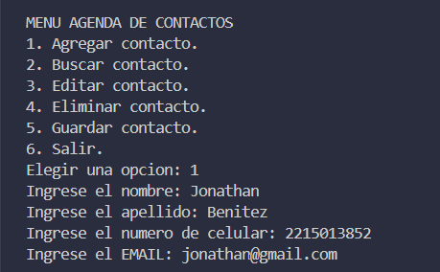Menú principal y ejemplo de agregar un contacto.

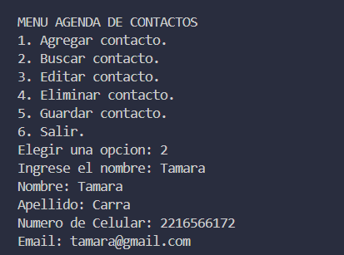Ejemplo de búsqueda de un contacto.

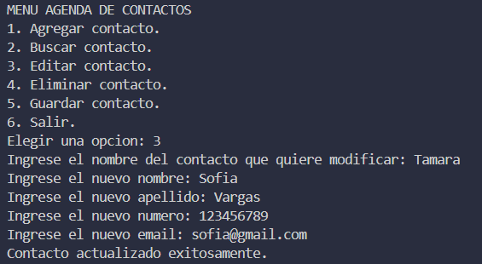Ejemplo de edición de un contacto.

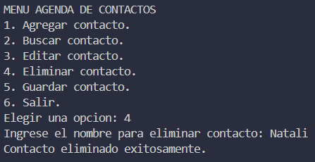Ejemplo de eliminación de un contacto.

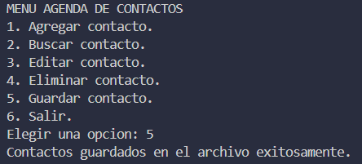Contactos guardados.

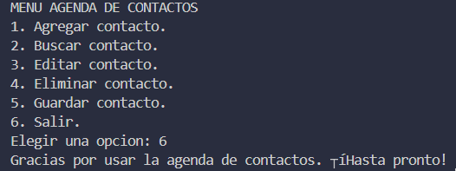Salida del programa.